河北石油职业技术大学 教案首页
课程名称：大数据与区块链 授课教师： 白玉琪 2021/2022 学年 第2学期
周 次 | 第 9 周 | 时 间 | 2022年 4 月 29 日 |  |  | 授课班级 | 大数据2001/2002
授课  章节 | 单元四 solidity（二）  任务一：认识变量类型  任务二：语法结构与流程控制  任务三：函数的定义与调用 |  |  |  | 教学方式方法 | 教学方式：讲授  教学方法：启发式教学、案例分析、讨论教学法 |  | 教学  时数 | 2
教学  目标 | 知识目标：  基本掌握solidity基础用法
教学  目标 | 能力目标:  1.了解合约性质以及运行时基本机制； 2.学会solidity的语法
教学  目标 | 思政目标：  提升编程创新能力，培养编程能力
教  学  组  织 | 教学内容 |  |  | 教学设计及时间分配
教  学  组  织 | - 变量类型  - 语法结构  - 函数 |  |  | 课前: 预习solidity语法  课中:  1.变量类型，重点介绍mapping （30分钟）  2.流程控制 （20分钟）  3.函数的定义与调用 （30分钟）  课后：  1.复习所学知识； 2.预习下一节
教学重点 | 1.Solidity特有数据类型，address和mapping用法； 2.函数定义与调用
教学难点 | 结合运行时理解代码
学习任务 | 思考只读函数与写函数，运行时有什么本质不同？
教学资源 | https://solidity-cn.readthedocs.io/zh/develop/
学法指导 | 本节课介绍学习基础语法，掌握变量类型、流程控制和函数的使用与定义，不涉及library和delegate等高级机制。本讲内容知识性强，要加强课后学习

solidity（二）（教案）
教学内容及教学过程 |  | 说明
步骤一 问题引入
本课介绍学习基础语法，掌握变量类型、流程控制和函数的使用与定义，不涉及library和delegate等高级机制。
步骤二 讲授
1 变量类型
关键在于address和mapping两个结构的理解
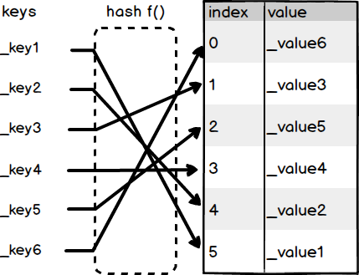
2 控制结构
这部分与一般开发语言并无特殊之处。

3 函数
重点是修饰符的理解。
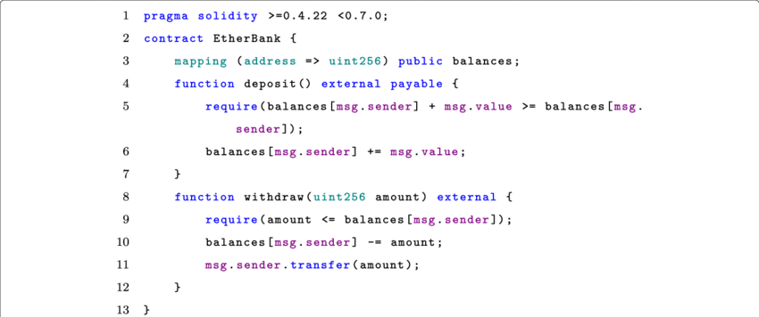
步骤三 课堂小结
Solidity基础用法：变量类型、语法结构、函数
步骤四 实验与作业
思考只读函数与写函数，运行时有什么本质不同？

教
学
总
结

